Chorale IROISE - saison 2018/2019 : groupe des Ténors 1

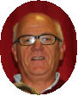  Alain Abarnou | 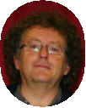  Marc Cambot | 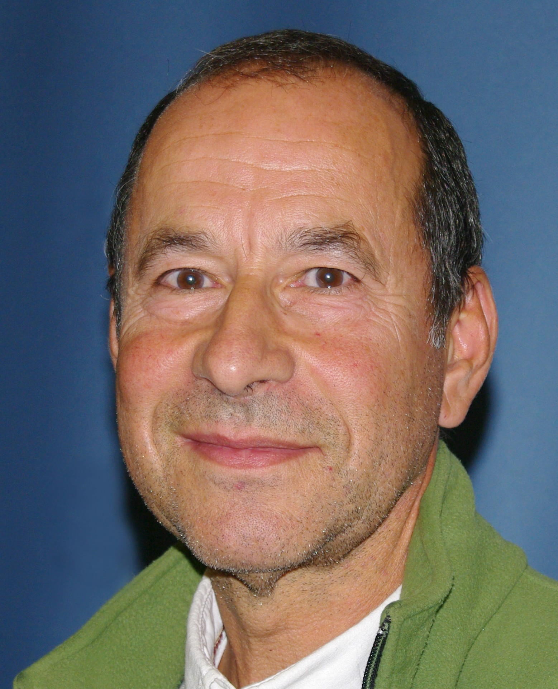  Ferdinand De Almeida | 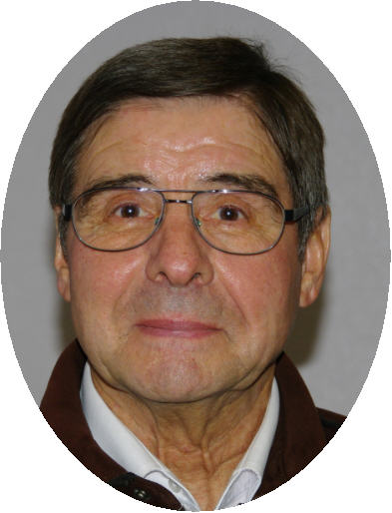  Michel Fabre | 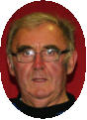  Roger Gueneugués | 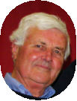  Bernard Morizur
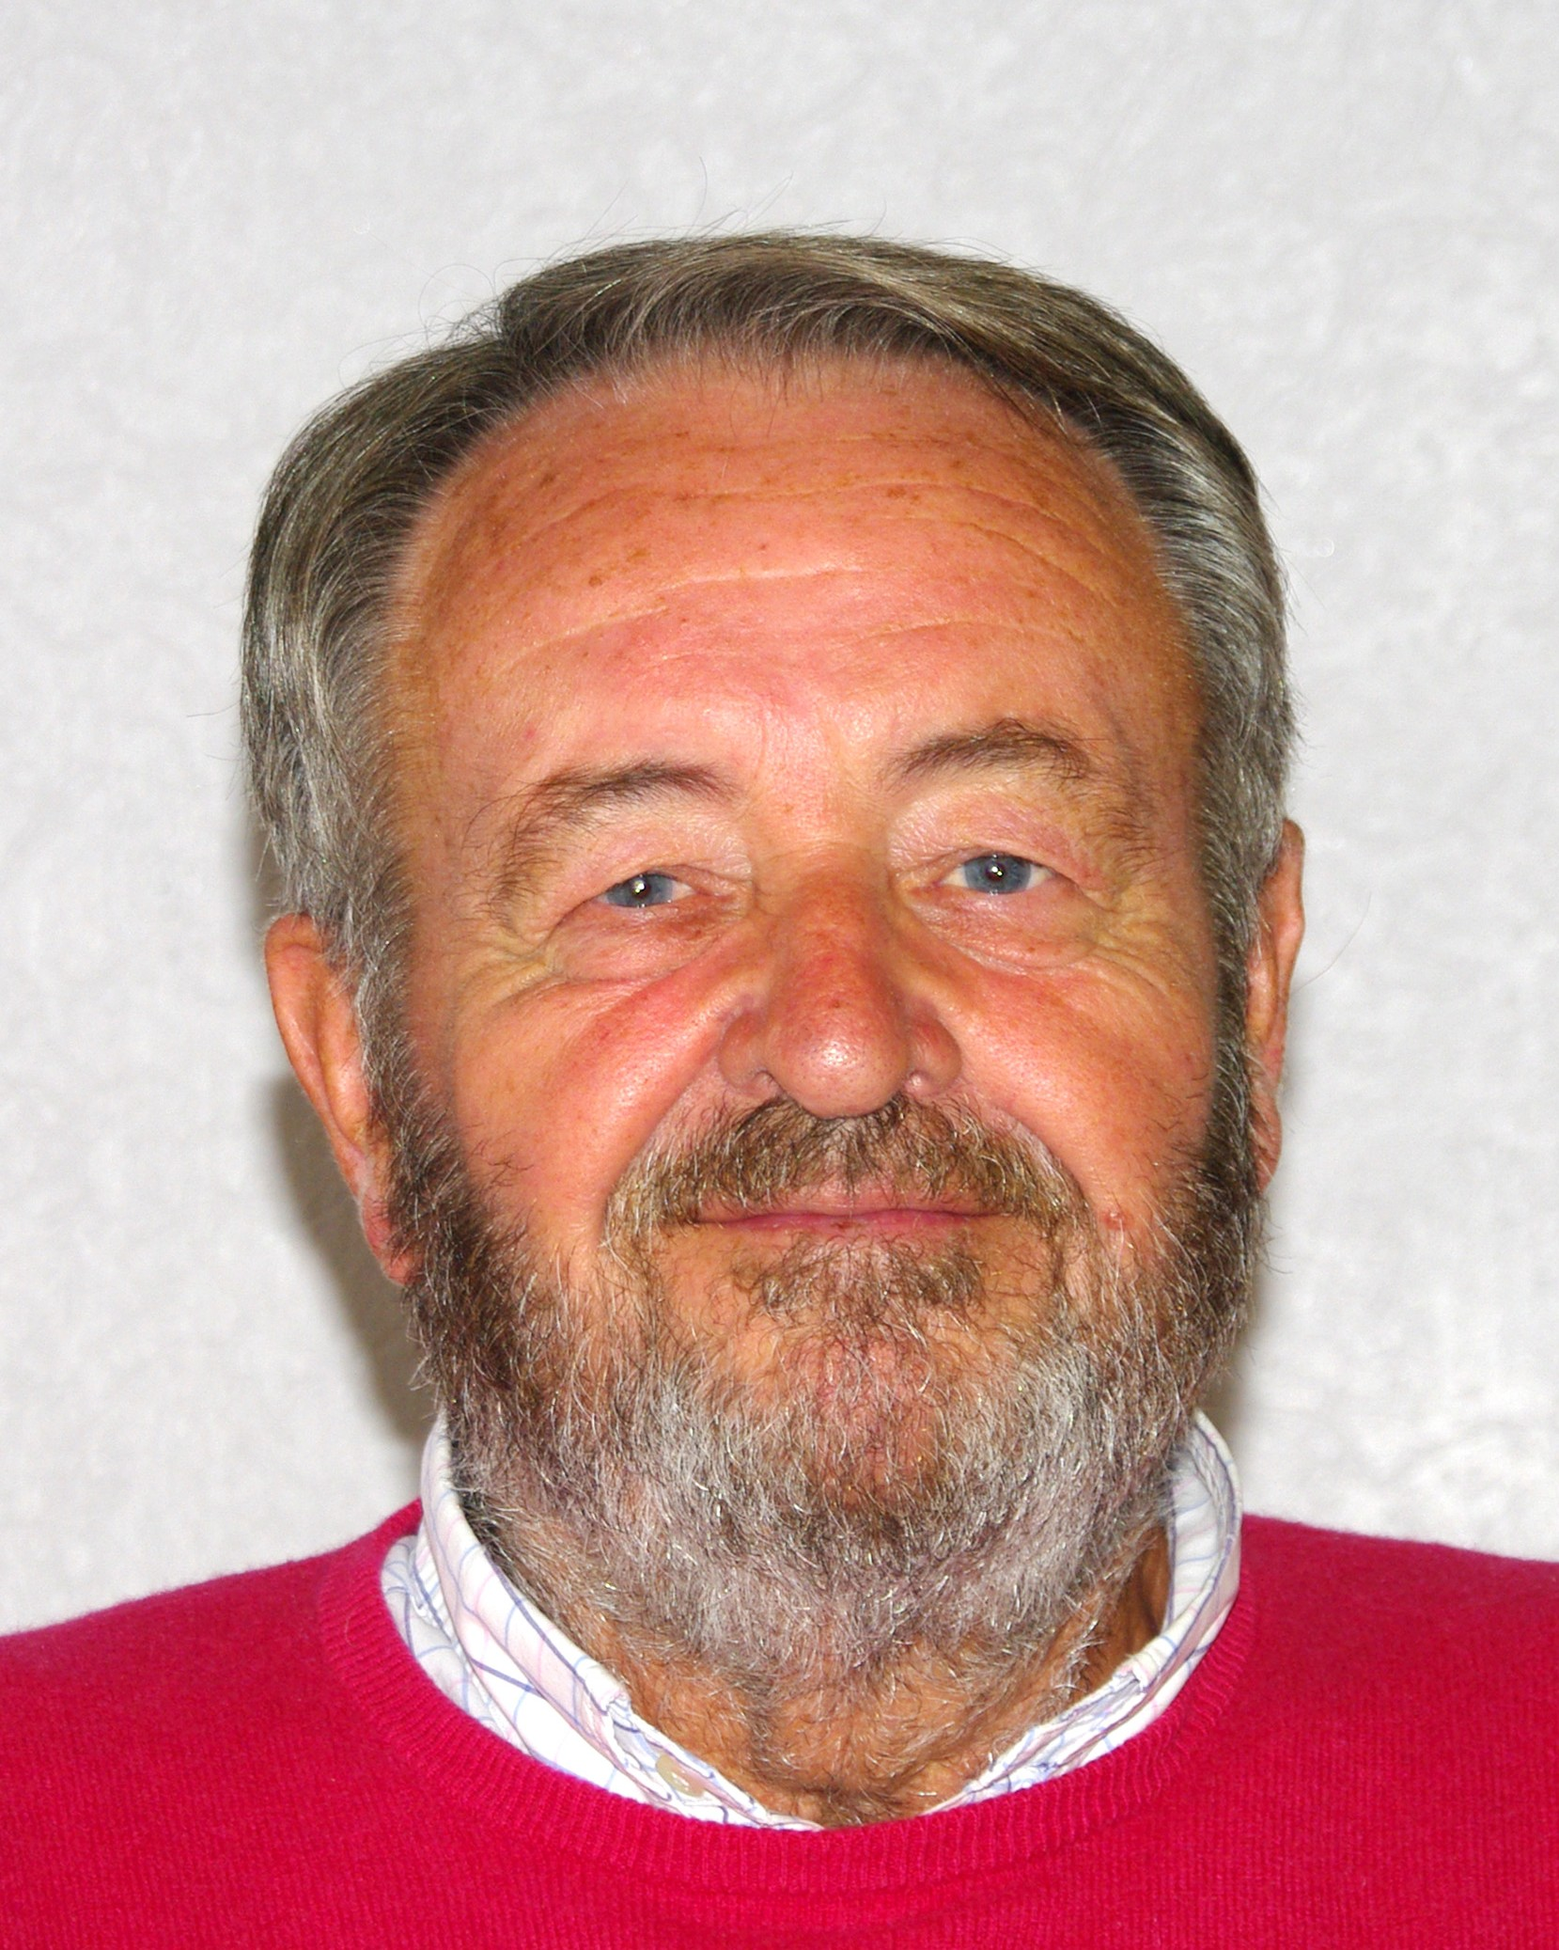  Jean Pesneau | 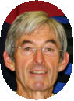  Jean Puluhen

Chorale IROISE - saison 2018/2019: groupe des Ténors 2

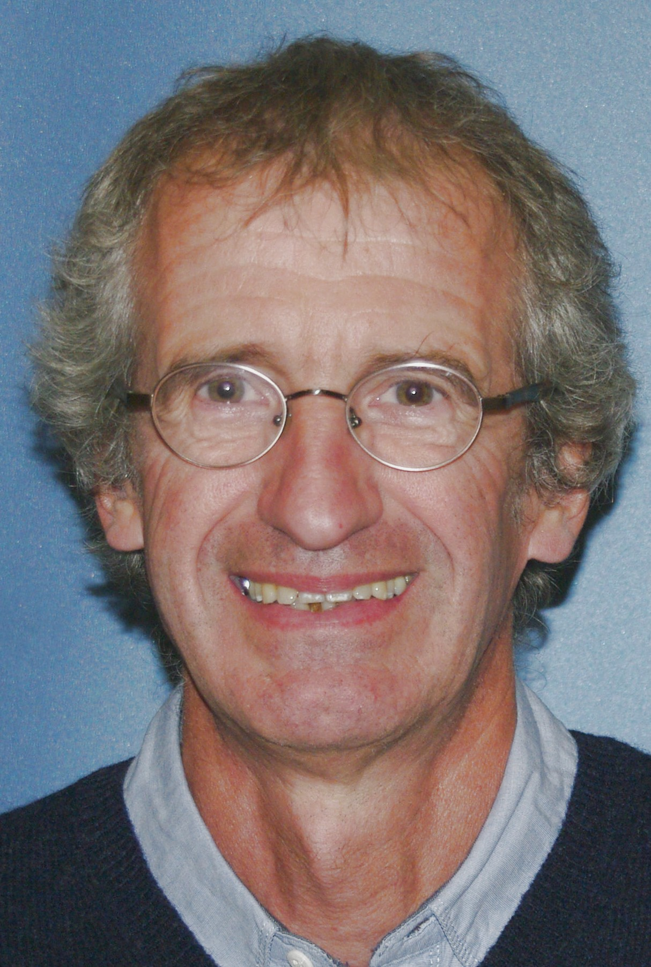  Yvon Carnec | 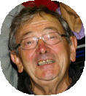  Jean-Yves Corre | 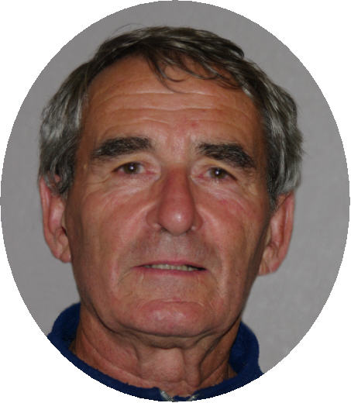  Gérard Dauphin | 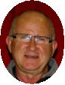  Bernard Gac | 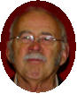  Fanch Roudaut |   Daniel Simon

